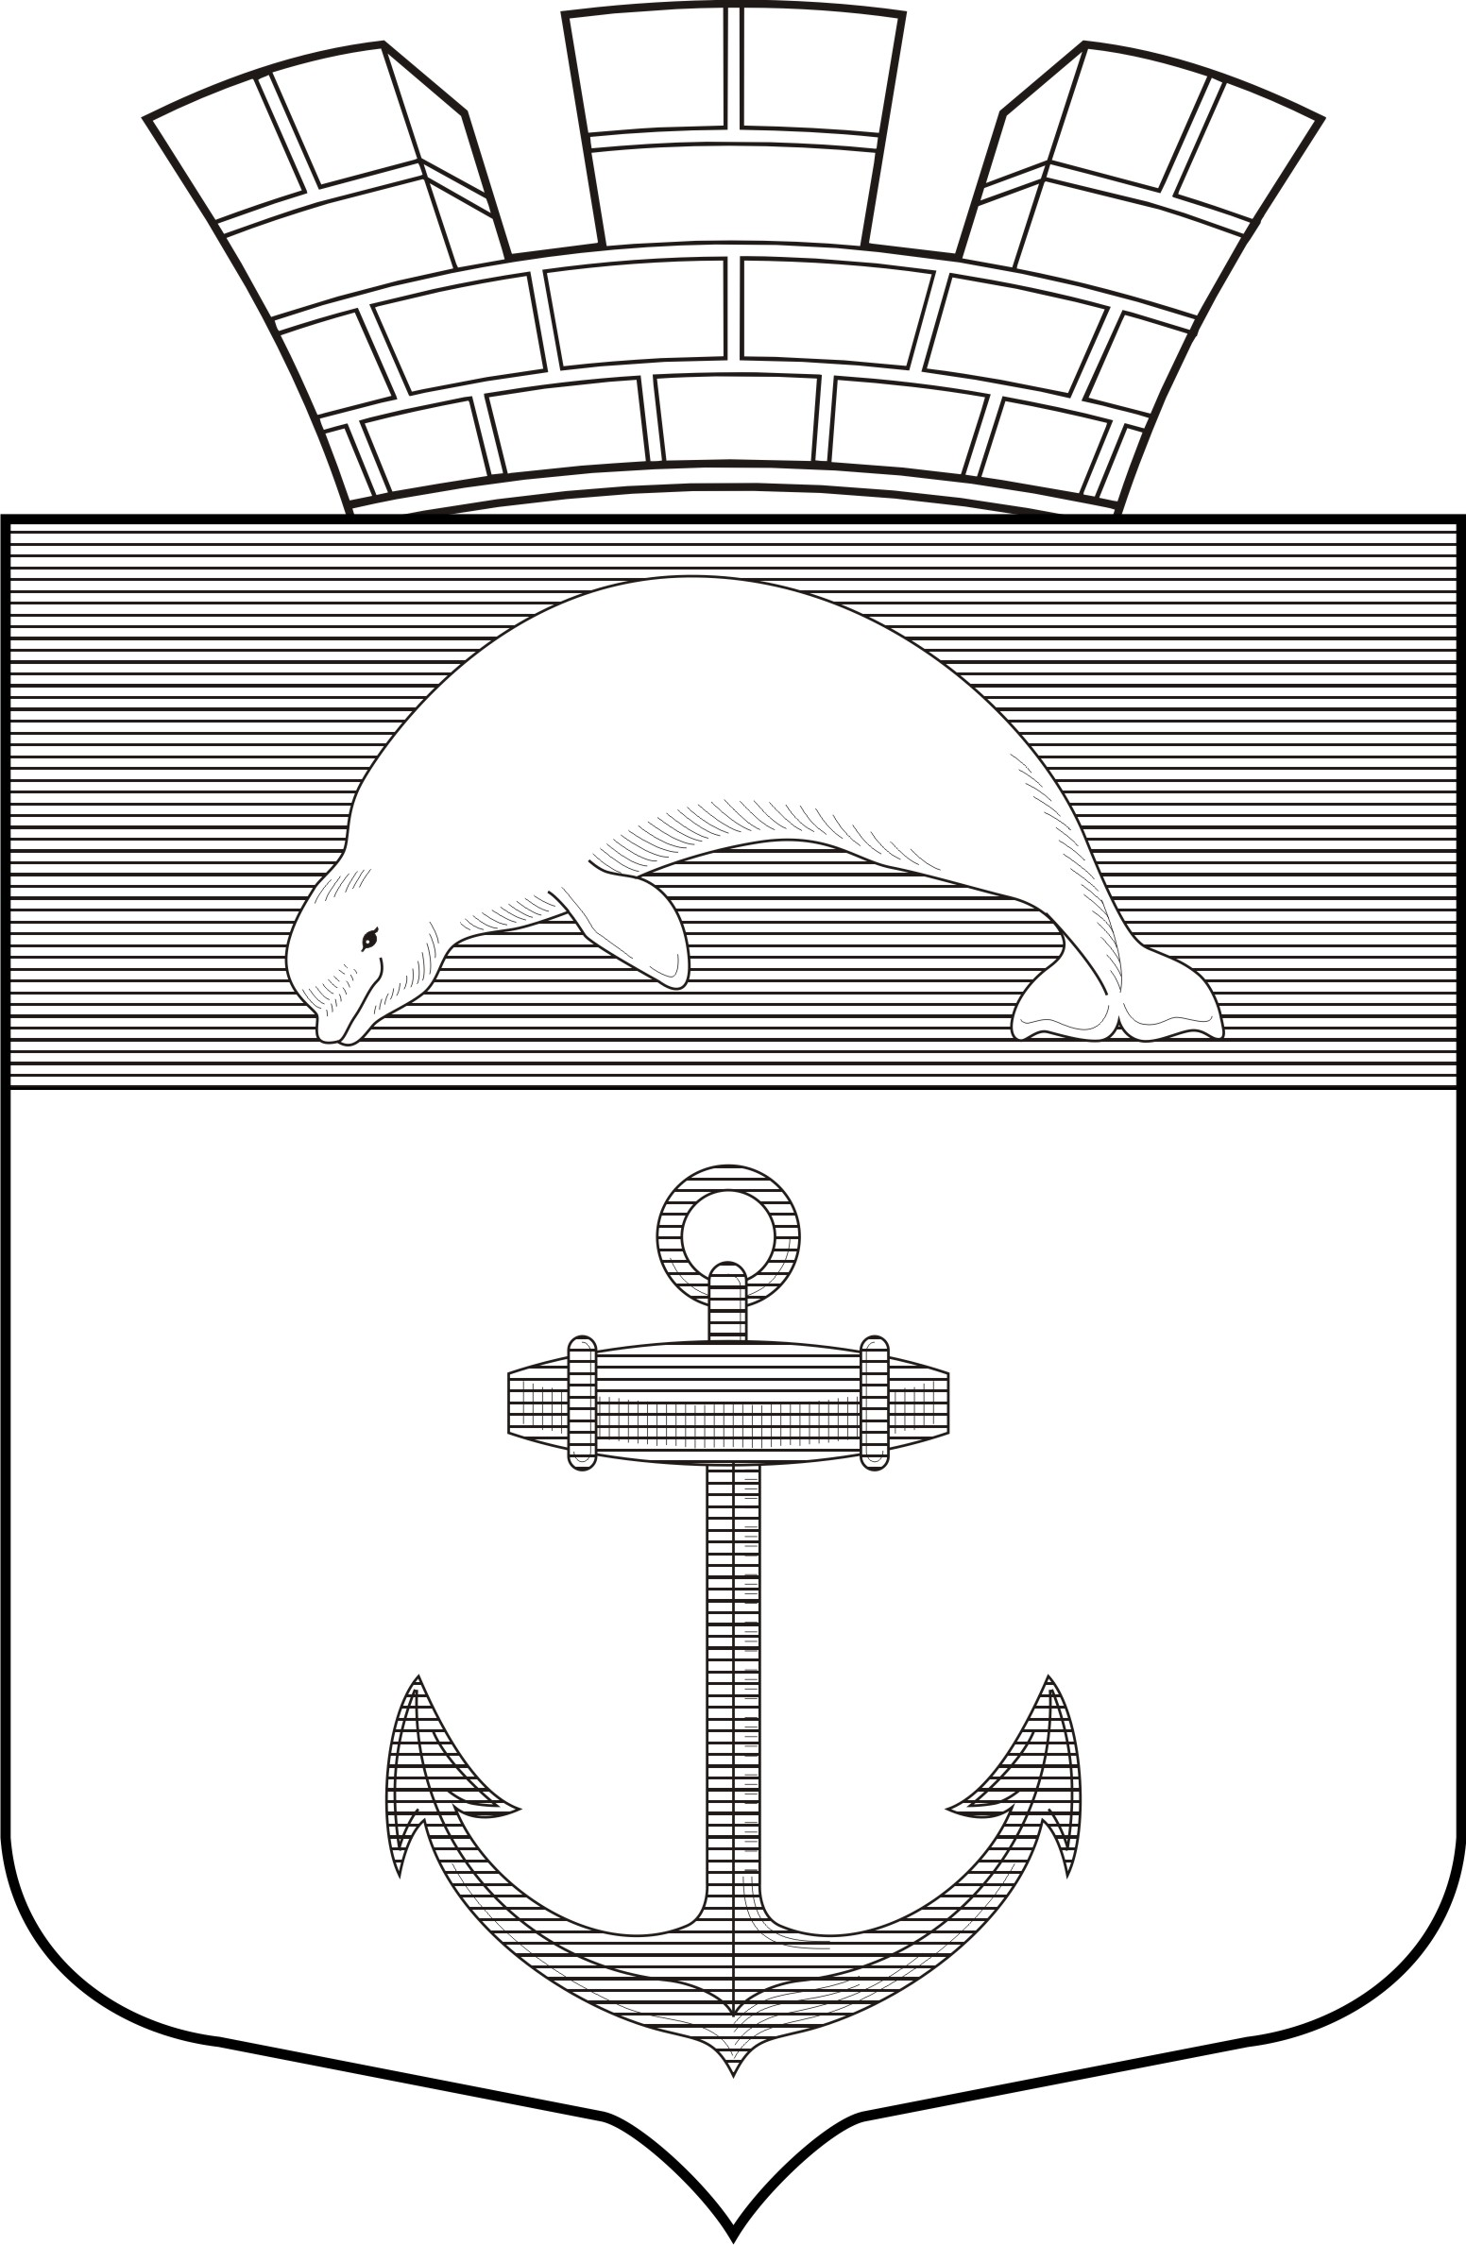

РЕСПУБЛИКА КАРЕЛИЯ

Администрация Чупинского городского поселения

РАСПОРЯЖЕНИЕ № 211-Р

пгт.Чупа 30 октября 2018 г.

«О запрете выхода и выезда на лед водоемов»

В связи с установившейся минусовой температурой воздуха и началом образования ледового покрытия на водоемах и во избежание несчастных случаев и их трагических последствий на водоемах:
1. Запретить жителям Чупинского городского поселения выход и выезд на лед водоемов с 31 октября 2018г.
2. Рекомендовать руководителям образовательных учреждений, осуществляющих свою деятельность на территории Чупинского городского поселения, провести разъяснительную работу среди воспитанников по соблюдению мер безопасности на водоемах, в том числе в связи с выходом на лед водоемов в период его становления, с привлечением специалистов Лоухского инспекторского участка ФКУ «Центр ГИМС ГУ МЧС России по РК».
3. Директору МБУ «Горняк» Чупинского городского поселения Фоминовой В.А. организовать проведение занятий по вопросу обеспечения безопасности детей в период ледостава.
4. Администрации Чупинского городского поселения организовать установку информационных щитов, запрещающих выход и выезд на лед водоемов, в количестве 4 штук у озера Прокопьевское (2 шт.), на берегу реки Чупинка (2 шт.)

Глава Чупинского городского поселения Ю.А.Давыдов

С распоряжением ознакомлена: ___________ (Фоминова В.А.) «__» _________ 2018 г.

